Сведения о качестве реализации ДООП
«Шахматный гений», «Шахматный клуб ДНК. Средний уровень», «Шахматный клуб ДНК. Продвинутый уровень», Гранкин Н.Д.
Гранкин Николай Дмитриевич работает старшим педагогом дополнительного образования в «Доме Научной Коллаборации им. Н.Н. Семёнова » на базе Самарского государственного технического университета 3 года. Педагог проявил себя как активный, инициативный и грамотный специалист. Занятия проходят на высоком уровне, что видно на достижениях его учеников. На сегодняшний день в Шахматном клубе «ДНК» занимается более 70 детей. Педагог не только реализует поставленные задачи по программе на занятиях, но и готовит детей для участия в соревнованиях высокого уровня. По результатам итоговой аттестации за 2021-2022 учебный год 56 человек показали высокий уровень, 14 – средний уровень освоения программы. Обучающиеся принимают участие не только в Самаре, но и в других городах России. Среди 70 обучающихся имеются: 11 детей с 3 взрослым разрядом, 24 ребёнка с 1 юношеским разрядом, 20 детей с 2 юношеским разрядом , 15 детей с 3 юношеским разрядом, а также 11 детей имеют квалификацию «Спортивный судья 3 категории» и «Спортивный юный судья». Сам педагог регулярно принимает участие в конкурсах педагогического мастерства и является организатором Всероссийских и Международных (онлайн) турниров.
№ | Наименование соревнований | Дата | Достижения
1 | Квалификационный турнир городского округа Самара по шахматам,быстрым шахматам и блицу в 2020 году. | 28.11.2020г. | 1 место - Черепанов Александр  2 место - Григорьев Егор  3 место – Сазонов Василий
2 | Квалификационный турнир городского округа Самара по шахматам,быстрым шахматам и блицу в 2020 году.Финал | 12.12.2020г. | 1 место - Григорьев Егор  2 место – Сазонов Василий  3 место – Нувальцев Владислав
3 | Всеросийский турнир по быстрым шахматам и блиц в г.Королёв(Москвоская область) | 20.12.2020г. | 3 место – Иванов Максим
4 | Первенство городского округа Самара по шахматам в 2021 году. Турнир 1 этапа среди юношей и девушек до 11,13,15,17 лет. | 16.01.2021г. | 1 место – Лазарев Артём  2 место – Зарубин Матвей
5 | Городской турнир по быстрым шахматам и блиц «Кубок ДНК» | 19.06.2021г. | 1 место – Лазунин Артём  2 место – Саунин Дмитрий
6 | Кубок Кантри по быстрым шахматам | 26.09.2021г. | 1 место – Ветчинов Евгений  2 место – Григорьев Егор  3 место – Саунин Дмитрий
7 | Кубок Юного Политехника Блиц турнир | 28.06.2022г. | 1 место – Лазунин Артём  2 место – Григорьев Егор  3 место – Ветчинов Евгений
8 | Всероссийский Кубок г.Королёв | 08.10.2022г. | 1 место – Карпухин Никита  2 место – Григорьев Егор  3 место – Ветчинов Евгений
9 | Кубок ChessFirst | 19.11.2022г. | 1 место – Иванов Максим  2 место – Газзаева Лияна  3 место – Аракелян Рафаэль
10 | Победители CAREER LIGUE(онлайн) | 05.12.2022г. | Ведущий игрок:  1.Карпухин Никита  2.Ветчинов Евгений  Лучший Игрок:  1.Хомик Максим  2.Бурдин Артем  3.Лазунин Артем  4.Григорьев Егор
11 | Победители Всероссийского Кубка ДНК(онлайн) 7.12.2022г. | 07.12.2022г. | 1 место – Газзаева Лияна  2 место – Шубин Мирослав  3 место – Бутузов Даниил
12 | Первенство г.о.Самара по шахматам в 2023 году.Первый этап среди мальчиков и девочек 11,13,15,17 лет. | 14.01.2023г. | Д13 1 место – Газзаева Лияна  2 место – Сивакова Елена  М13 3 место – Ющук Владимир  М15 3 место – Нувальцев Владислав

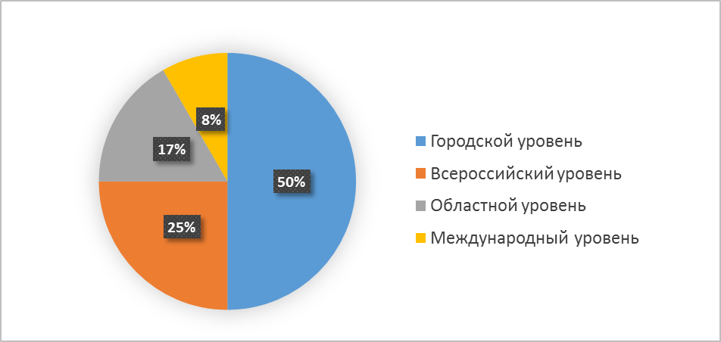

Старший педагог
Центра развития современных компетенций Н.Д. Гранкин

Директор
Центра развития современных компетенций М.А. Климанова

